Київський національний уніврситет імені Тараса Шевченка

Факультет інформаційних технологій

Дисципліна

**«Основи програмної інженерії»**

Лабораторна робота № 2-3

**Варіант 10**

Виконав роботу

Студент ІПЗ-

Шишкін Андрій Антонович

Київ - 2024

Лабораторна робота № 2 **Мета – набути навичок у створені графіку робіт проекту, плануванні його ресурсів, аналізі ризиків та створенні і конструюванні звітів.** **Хід роботи**

**Завдання 1, 2 та 3**

Для успішної реалізації проекту зі створення програмного забезпечення "Автоматизована система магазину DVD-фільмів" необхідно ретельно спланувати всі операції та ресурси, задіяні в процесі розробки. Я вирішив реалізувати цю систему у форматі інтернет-магазину, що розширить можливості продажу та зробить процес придбання фільмів зручнішим для клієнтів.

Створимо проект у Microsoft Project під назвою "Автоматизована система магазину DVD-фільмів". Далі побудуємо календарний графік робіт відповідно до етапів життєвого циклу розробки ПЗ для нашого інтернет-магазину DVD-фільмів.

Графік складається з 6 головних етапів, які поділяються на дрібніші задачі:

1. Аналіз предметної області

2. Проектування

3. Розробка

4. Тестування

5. Впровадження

6. Супровід

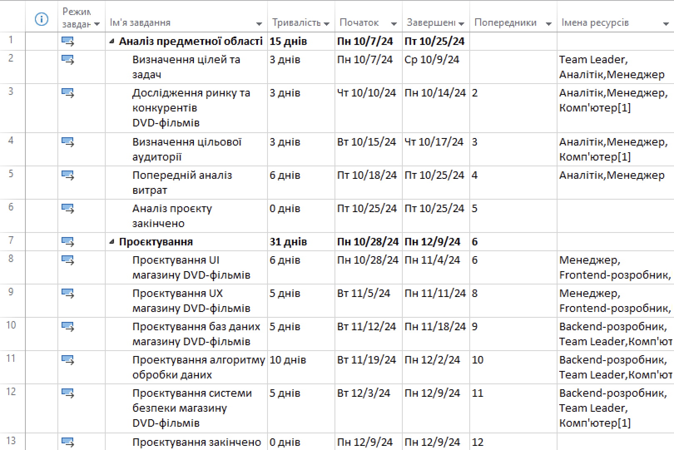

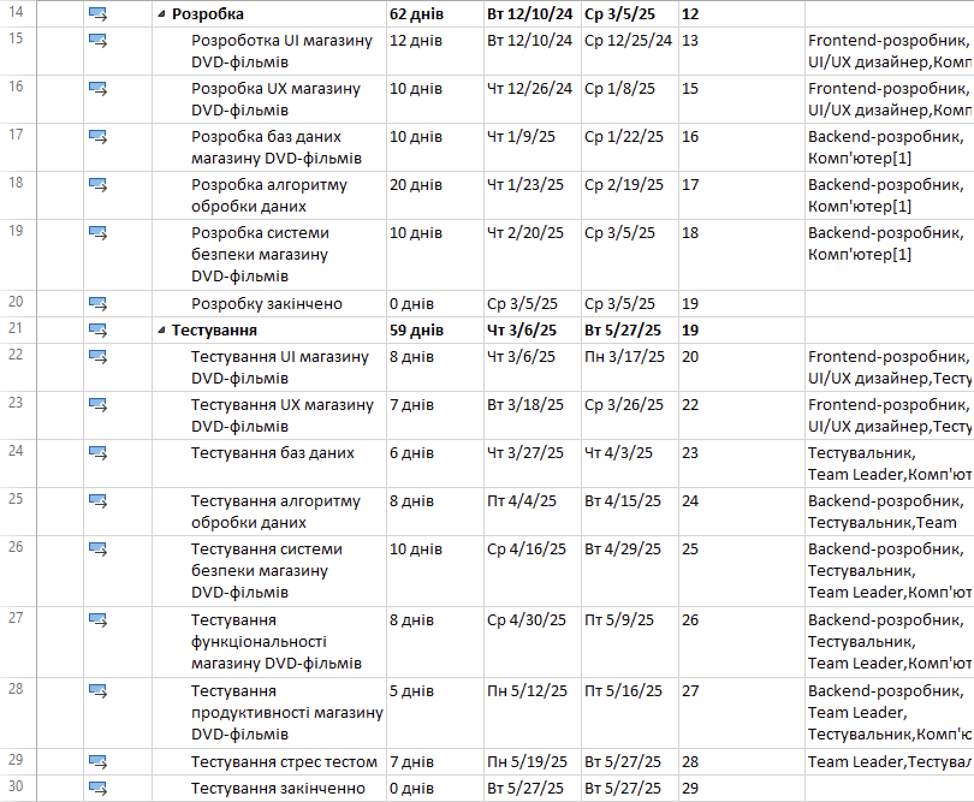

Усього проект триватиме з 07.10.24 по 27.05.25 за умови чіткого виконання графіку. Це займе 167 днів.

Побудуємо діаграму Ганта, щоб наочно побачити, як взаємодіють задачі між собою.

Проаналізувавши представлену діаграму та уважно розглянувши всі її компоненти, можна дійти доґрунтованого висновку, що сумарні задачі, тобто ті етапи, які були детально зазначені вище у попередньому описі, є надзвичайно критичними для успішного виконання проекту. Враховуючи цей факт, слід зазначити, що будь-яка затримка у виконанні цих ключових задач може мати суттєвий вплив на загальний термін реалізації проекту та, як наслідок, може призвести до зміщення запланованої дати його завершення.

**Завдання 5 та 6**

Створимо та заповнимо.

У нашому розпорядженні є два основні типи ресурсів, які ми можемо використовувати для реалізації проекту. Перший тип - це матеріальні ресурси, до яких належить, зокрема, комп'ютерне Другий тип - це робочі ресурси, які включають в себе різноманітних фахівців, таких як розробники програмного забезпечення, бізнес-аналітики, графічні дизайнери, проектні менеджери та тестувальники. Варто зазначити, що для деяких напрямків роботи ми можемо залучати не одного, а декількох спеціалістів. Наприклад, у випадку з тестуванням продукту, ми можемо мати команду з кількох тестувальників. Щодо оплати праці, ми визначаємо заробітну плату для кожної позиції, базуючись на середніх показниках, які є характерними для відповідних напрямків діяльності в нашій галузі.

Після того, як ми ретельно визначили та проаналізували всі необхідні ресурси для нашого проекту, наступним важливим кроком буде перехід до етапу призначення цих ресурсів. На цьому етапі ми будемо детально розглядати кожну окрему операцію проекту та визначати, які саме ресурси - як матеріальні, так і робочі - будуть потрібні для її успішної реалізації.

Я призначив відповідних спеціалістів відповідно до їх операцій.

**Завдання 7**

У проекті відсутнє перевантаження, що є позитивним аспектом для його реалізації.

Висновок: У ході виконання лабораторної роботи ми успішно здійснили та реалізували один із найважливіших та найсуттєвіших етапів процесу створення програмного забезпечення: детальний аналіз та ретельне обчислення життєвого циклу проекту. На початковому етапі ми розробили та створили детальний графік проекту, і для кожної окремої сумарної задачі ми ретельно розробили та визначили підзадачі, які можуть бути необхідними та важливими в процесі життєвого циклу проекту. За допомогою використання діаграми Ганта нам стало набагато легше та ефективніше проаналізувати наш проект та детально відстежити хід його виконання. Після ретельного аналізу проекту, ми змогли чітко визначити всі необхідні ресурси та оптимально розподілити їх між різноманітними задачами.

Лабораторна робота № 2

Мета: набути навичок у створені графіку робіт проекту, плануванні його

ресурсів, аналізі ризиків та створенні і конструюванні звітів.

**Хід роботи**

Завдання 2

Для розробки автоматизованої системи інтернет-магазину DVD-фільмів доцільно використати каскадної (водоспадної) модель. Каскадна модель передбачає послідовне та одноразове ви фаз проекту з детальним попереднім плануванням за чітко визначених вимог до програмної системи.

Переваги каскадної моделі для розробки інтернет-магазину DVD-фільмів:

1. Логічна послідовність етапів робіт дозволяє планувати терміни завершення та витрати.

2. На кожному етапі формується повний набір проектної документації, що відповідає критеріям повноти та узгодженості.

3. На заключних етапах розробляється користувацька документація, яка охоплює передбачені стандартами види забезпечення інформаційної системи.

Завдання 3

Для виконання цього завдання я використовував застосунок drow.io, що дозволяє будувати блок-схеми.

Спроектуємо WBS на основі моделі життєвого циклу проекту:

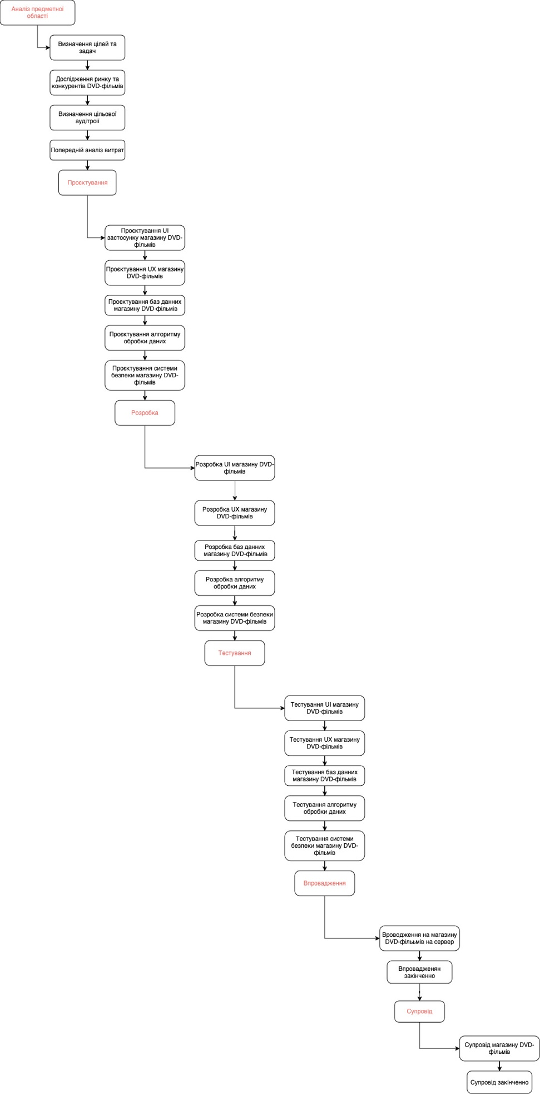

Спроектуємо OBS для внутрішньої організації команди проекту:

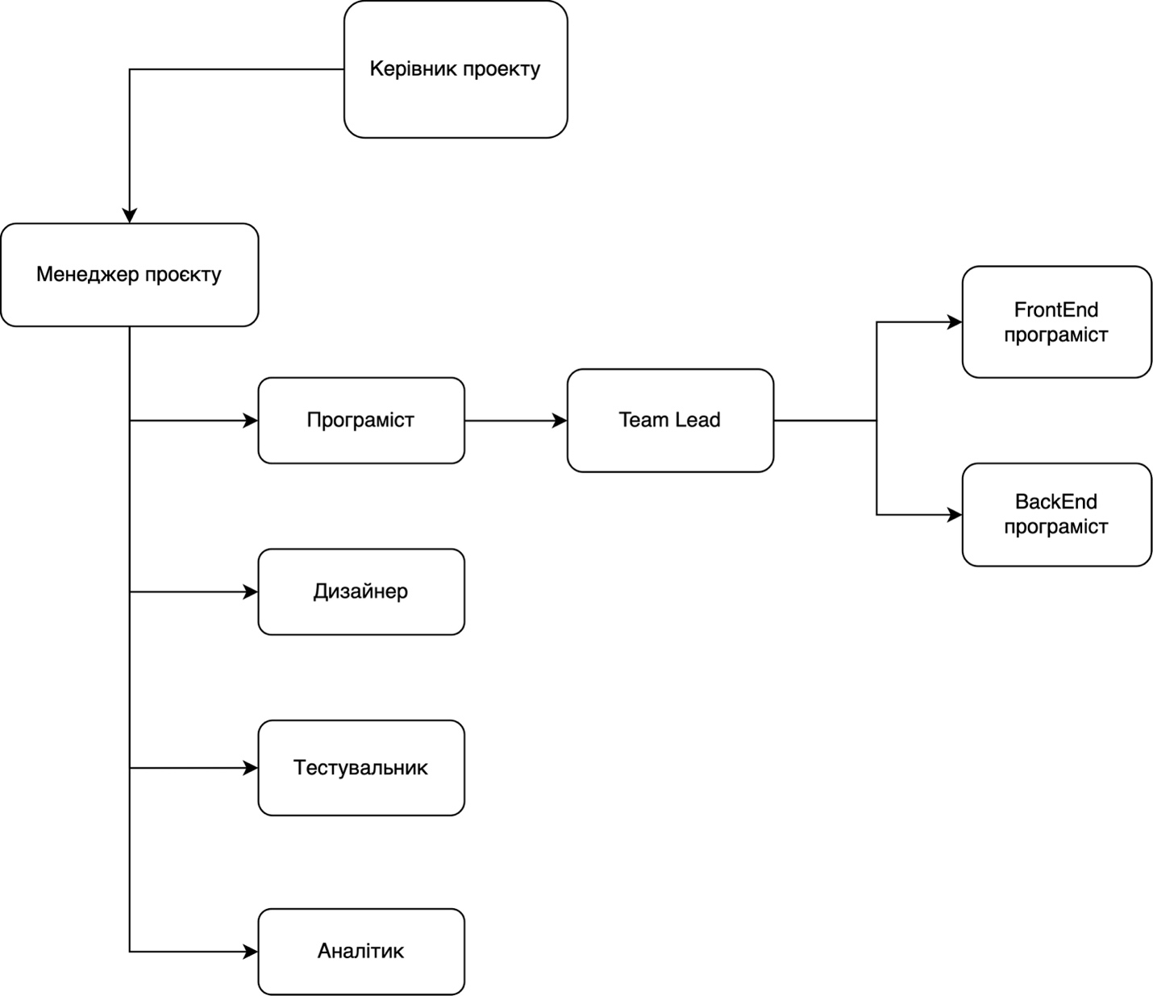

Створимо двонаправлену модель управління проекту, що базується на OBS та WBS моделях. Ця модель буде демонструвати відповідальність учасників проекту за певні етапи розробки.

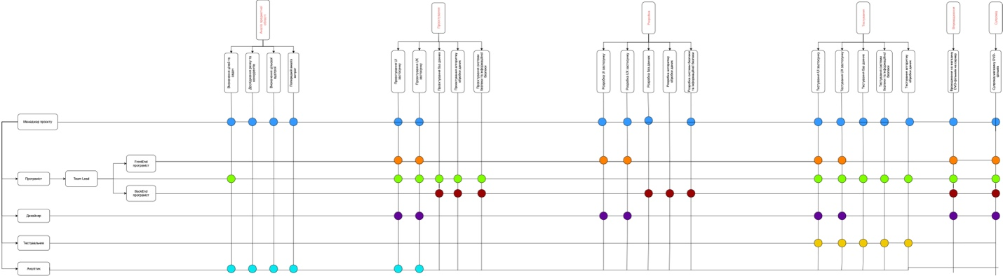

Висновок: У ході лабораторної роботи ми набули навичок у створені графіку робіт проекту, плануванні його ресурсів, аналізі ризиків та створенні і конструюванні звітів. Також було обрано модель життєвого циклу системи розробки ПЗ. Ми специфікувати проект шляхом побудови WBS, OBS та двонаправленої моделі управління проектом, що зробило наш проект зрозумілішим.